Отчет
о проведении занятия с дошкольниками
«День защитника Отечества» в Детском саду с.Заплавное

Приближается праздник 23 февраля. День защитника Отечества. Девочки поздравляли мальчиков, читали стихи, дарили подарки. Мальчики разделились на две команды, и приняли участие в эстафете и конкурсах: «Ловкие и быстрые», «Меткий стрелок», «Кто быстрее?». Дети с воодушевлением и интересом принимали участие в играх и остались довольны этим праздником. Все мальчики проявили выносливость, смекалку, сноровку.
В нашей группе мы тоже к нему готовимся и вместе с ребятами готовим подарки папам.
Открытка к празднику 23 февраля.
В этом году мы предложили ребятам сделать оригинальные и памятные открытки.
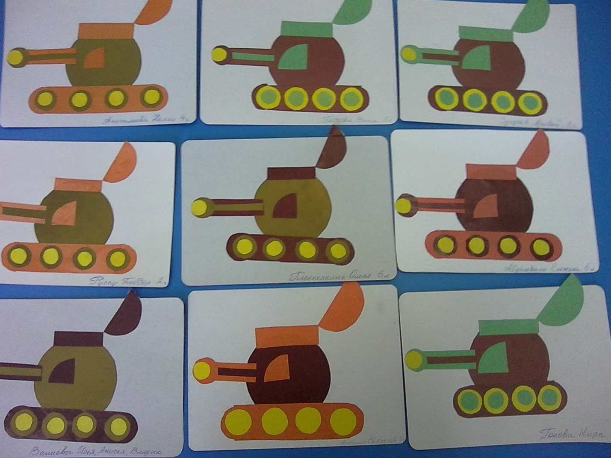
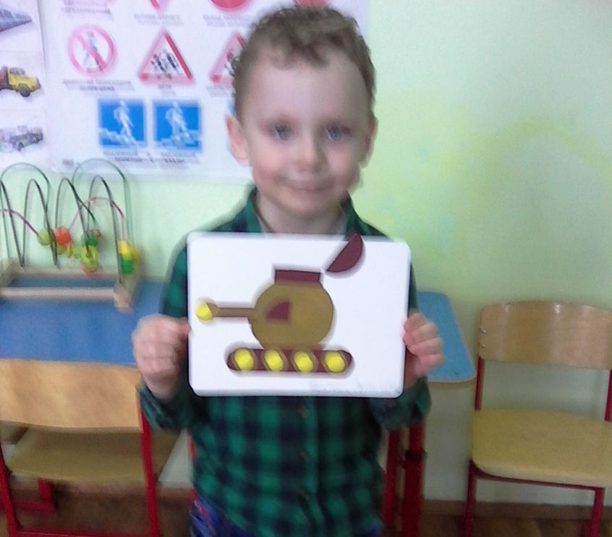
- Думаем, что открытка получилась очень праздничной. Самое главное, что она очень проста в изготовлении.
- Уверены, что нашим папам будет приятно получить такую открытку в подарок на праздник.
- А так-же мы решили изготовить праздничный плакат посвященный 23 февраля.
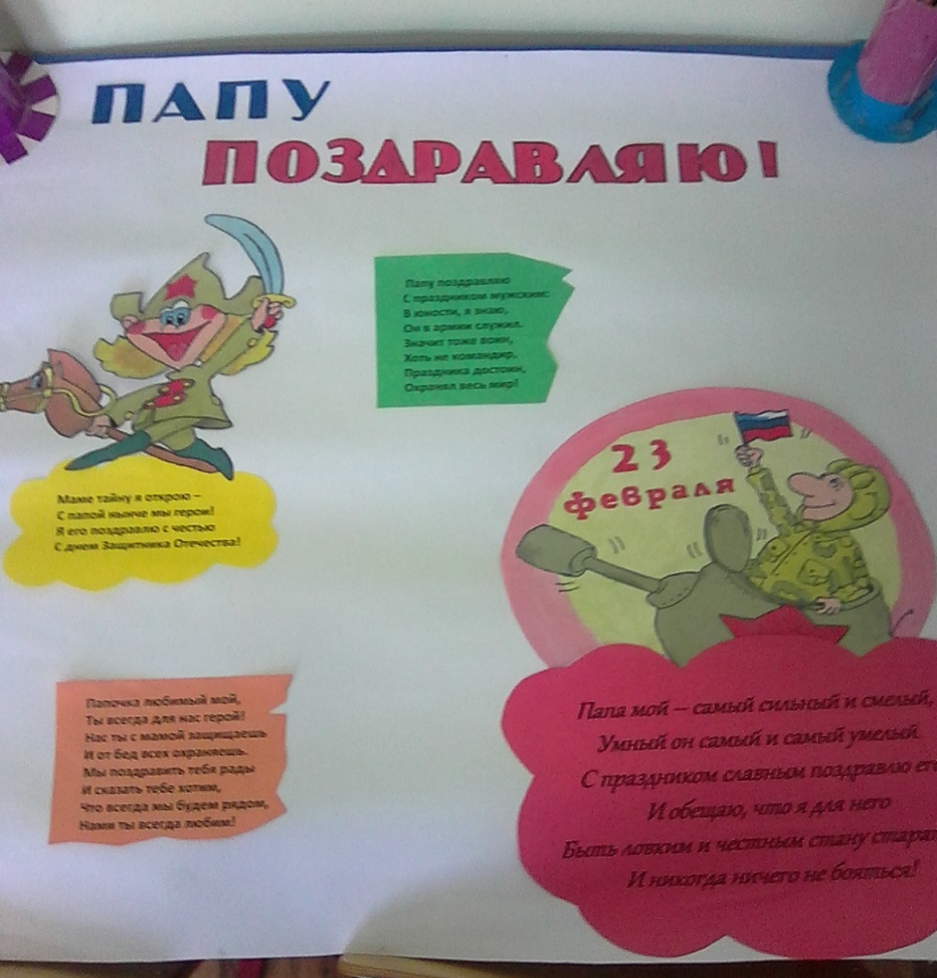
Подготовила и провела воспитатель детского сада с.Заплавное Бурцева М.А.

